1. Clasifica los siguientes triángulos. Tomando en cuenta los datos que se proporcionan, coloca el nombre en el recuadro.

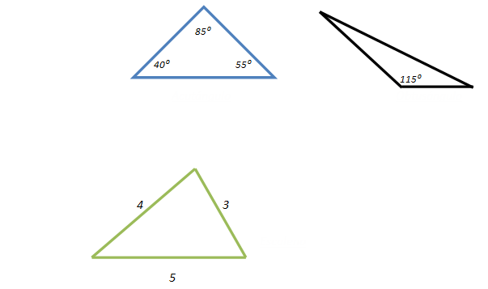

1. Realiza los siguientes trazos de triángulos.
2. Rectángulo e isósceles
3. Escaleno y obtusángulo
4. Acutángulo y equilátero

e) Escaleno y rectángulo

1. Escaleno y rectángulo

Envíalo a través de la Plataforma Virtual.

Recuerda que el archivo debe ser nombrado:

**Apellido Paterno_Primer Nombre_Clasifica_Construye_Triángulos**